*Текст подготовила: Лукашова Ольга Павловн, кандидат педагогических наук, доцент кафедры географии ФГБОУ ВО «КГУ»*

Основные виды ландшафтов Курской области

Ландшафт – это термин, который используется для описания природного или искусственного облика поверхности Земли. Он включает в себя все элементы, которые можно увидеть и ощутить в определенной местности, такие как рельеф, водные объекты, растительность, животный мир и даже построенные человеком объекты (дома, парковые зоны, промышленные комплексы и др.). Ландшафты могут быть разнообразными и уникальными, и они играют важную роль в формировании культурной и природной идентичности различных регионов. Рассмотрим, чем же интересны ландшафты нашего региона, и в чем состоит их уникальность.

**Что такое географический ландшафт, какие термины характеризуют это понятие**

Чтобы говорить о ландшафтах, нужно в начале разобраться, а что это такое – ландшафт.

Ландшафт – в переводе с немецкого языка означает «пейзаж», «местность». Он представляет собой сложную систему природного комплекса, где все элементы (почвы, растительность, животные, рельеф, водные объекты, особенности климата территории) взаимосвязаны и взаимодействуют друг с другом. Рельеф определяет формы и конфигурацию ландшафта: горные, равнинные, пересеченные, плоские. Водные объекты, такие как реки, озера и водопады, дают нам образ территории, где главную роль играет вода: озерный край, край чарующих водопадов и т.д. Растительный покров, состоящий из деревьев, кустарников и травянистых растений, придает ландшафту свой характер. Например: ковыльная степь или кустарничковая тундра. Свой зрительный образ создают и животные территории, например, луга со слепышинами (следами деятельности слепышей), речные берега с хатками бобров. Человек также вносит свой вклад в формирование ландшафта, строя здания, дороги, мостики и другие сооружения. Все эти элементы объединяются и создают уникальное пространство, которое можно назвать ландшафтом.

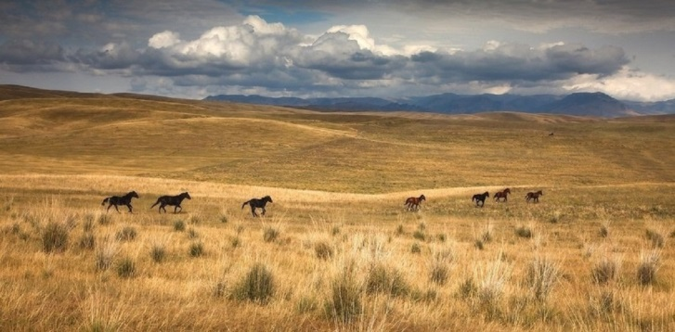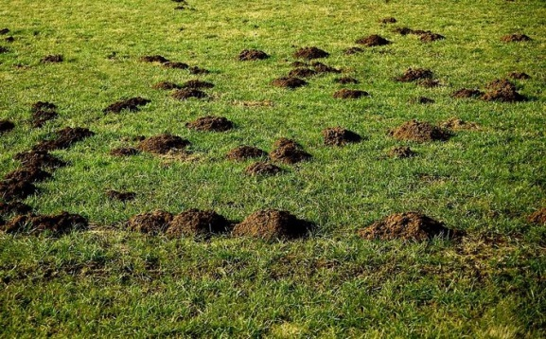

*Рис. 1.Степной ландшафт. Луговой ландшафт со слепышинами*

Слово «ландшафт» дословно можно перевести как «образ края».

Различают несколько видов ландшафта, которые отличаются друг от друга видом деятельности, происходящей на них. Это природные (естественные) ландшафты, которые не испытывали непосредственного влияния человеческой деятельности, либо испытывали ее, но в очень слабой степени и антропогенные ландшафты - созданные в ходе целенаправленной человеческой деятельности. Существуют два подхода к понятию ландшафта:

Первый – приравнивает ландшафт к окружающей среде (географические условия поверхности (различные по составу леса, обилие озер, овражо-балочные нарушения степной зоны и др.). Они существуют независимо от проживающих в ней людей, и, которые не подвергалась существенным и заметным изменениям человека (*Рис. 2. Озерный природный ландшафт*).

Второй – определяет ландшафт, как способ представления об окружающей среде. Это образ территории, которую представляют проживающие там люди.(*Рис. 3. Рыбаки на озере*).

|  |  |
| --- | --- |
| https://kartinkin.net/pics/uploads/posts/2022-07/1657966809_33-kartinkin-net-p-ozero-vele-priroda-krasivo-foto-34.jpg | https://vsegda-pomnim.com/uploads/posts/2022-03/1647443189_22-vsegda-pomnim-com-p-ozero-s-ribakami-foto-24.jpg |
| Рис.2. Озерный природный ландшафт | Рис. 3. Рыбаки на озере |

Структура ландшафта, или строение ландшафта, выражается в особенностях взаимосвязей его элементов. Горизонтальная структура ландшафта включает понятия: фация, урочище, местность (Рис. 4).

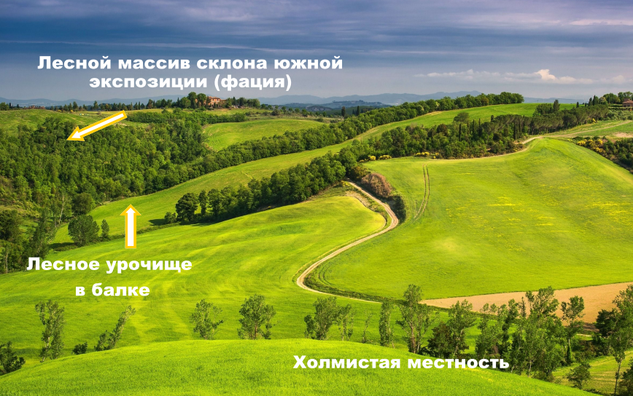

Рис. 4. Соотношение структурных элементов ландшафта

**Фация** – наименьшая территориальная единица – небольшая по размеру территория, где все компоненты - растительность, почвы, грунт одинаковы в любой точке. Нельзя найти две абсолютно одинаковые фации, даже если они расположены рядом друг с другом и в одном ландшафте. Главные характеристики фации: занимает одно местоположение (форму рельефа), располагается на однородных по составу горных породах, имеет один вид почвы, занята одним растительным сообществом, имеет размеры – от 1-3м² до 1-3км².

**Урочище** – совокупность фаций, приуроченных к одной форме рельефа; территория с хорошо выраженными границами, отличающаяся от окружающей местности. Основные факторы формирования урочищ: форма рельефа; почвообразующие породы; режим увлажнения.Основные типы урочищ:

* Холмистые и грядовые с большими уклонами рельефа.
* Междуречные возвышенные с небольшими уклонами (2….5%).
* Междуречные низменные с малыми уклонами (1….2%).
* Ложбины и котловины.
* Долины рек с урочищами разных типов, долины мелких рек и ручьев.

**Местность** – наиболее крупная составная часть ландшафта, состоящая из особого варианта сочетания урочищ, характерного для данного ландшафта. Их выделяют: по типам местоположений (например, плакорное, склоновое, пойменное и т.д.), на основе учета преобладающего рельефа (например, овражно-балочные, холмистые и др), по литологии рельефообразующих пород (песчано-суглинистые, иловато-торфяные и др.), по основным типам растительности (полевой, лесной, лесо-полевой и т.д.)

|  |
| --- |
| **!?** *Прочитайте отрывок из произведения курского писателя Е.Носова «Весенними тропами: «…*За городом уже пестро от проталин. Чернели гребни прошлогодней пахоты, бурели пролысины старой травы. Солнце плавило остатки снега, и воздух звенел от стеклянного шороха бессчетного множества подтаивавших льдинок, от стекающей капля за каплей где-то в тайниках сугробов талой воды*». Какой образ территории вы увидели? Какой компонент природы определяет этот образ?* |

**Природные ландшафты Курской области**

Познакомившись с различными компонентами природы Курской области, Вы убедились, что каждый из них: формы рельефа, горные породы, климат, внутренние воды, почвы, растительность и животный мир изменяется в пространстве (от места к месту) и во времени. Компоненты, сочетаясь на определенных участках земной поверхности по-разному, образуют различные ландшафты.

Имея хорошо развитый эрозионный рельеф, территория Курской области включает в себя следующий набор основных типов местности.

**Плакорный тип местности**. Расположен преимущественно на возвышенных пологоволнистых поверхностях водораздела и характеризуется преобладанием сильнонарушенных ландшафтов из-за активного использования этих территорий в сельском хозяйстве для пахотных угодий (рис. 5). Варианты плакорного типа местности: возвышенный (свыше 200 м) или пониженный (до 200 м).

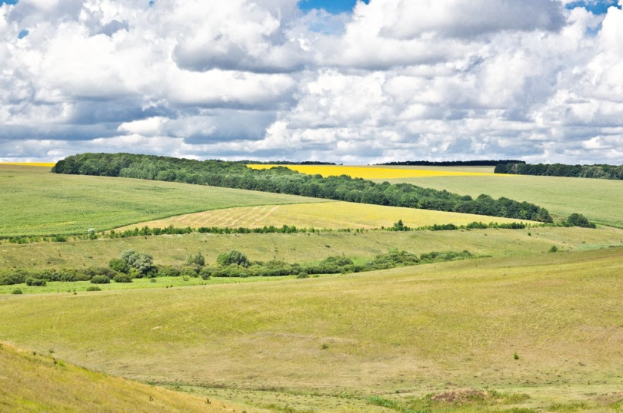

*Рис. 5. Плакорный тип местности в Курской области*

**Склоновый тип местности.** Склоновый тип местности включает придолинные и коренные склоны (крутизной более 300) рек Сейма, Свапы, Псела, Тускари, Рати,Оскола, Тима, Кшени, Олыма, а также многочисленные балки и овраги. Его распространение непосредственно зависит от густоты долинно-балочной и овражной сети (рис. 6). По густоте овражно-балочной сети Курская область занимает одно из первых мест в стране. Варианты склонового типа местности:

– глубоковрезанный в суглинистые и меловые горные породы;

– средневрезанный в суглинистые и меловые горные породы;

– слабоврезанный в суглинистые породы.

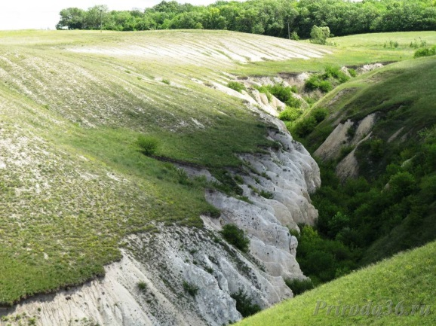 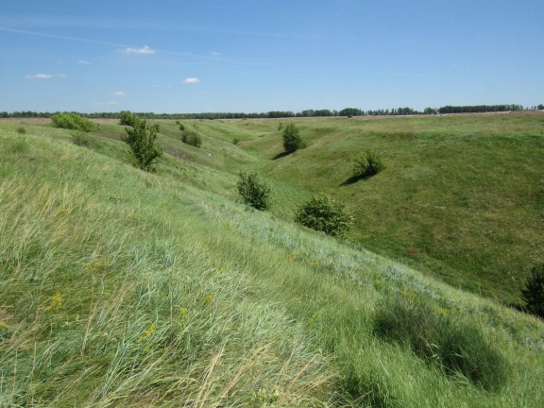

*Рис. 6. Склоновый тип местности*

**Надпойменно-террасовый тип местности**. Рис. 7. Варианты надпойменно-террасового типа местности:

– высокий (3-я и 4-я террасы) – пологоволнистые суглинистые высокие террасы с черноземными и серыми лесными почвами;

– низкий (2-я и 1-я террасы) – песчано-суглинистые ложбинно-западинные низкие террасы с лугово-черноземными, черноземными и серыми лесными почвами.

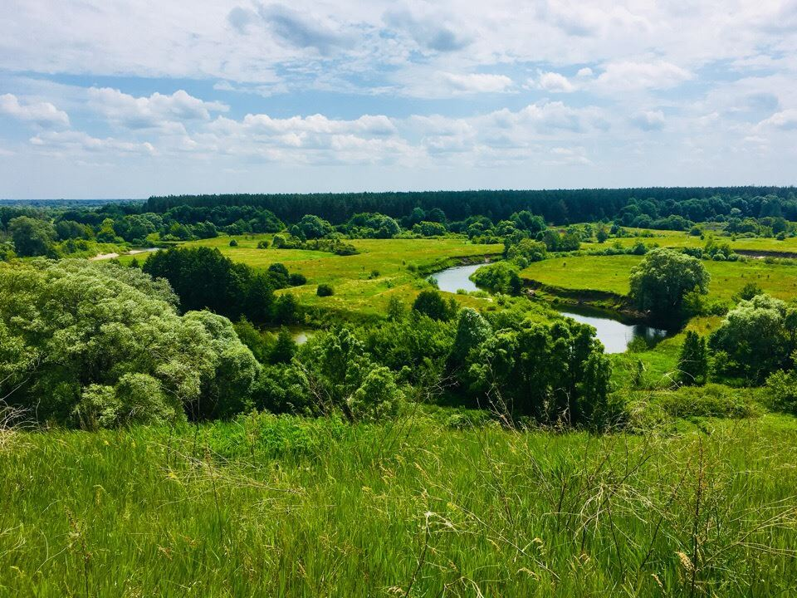

*Рис. 7. Надпойменно-террасовый тип местности*

**Пойменные тип местности**. Варианты пойменного типа местности: высокий (с урезом воды более 6 м); пониженный; низкий (с урезом воды до 4 м).

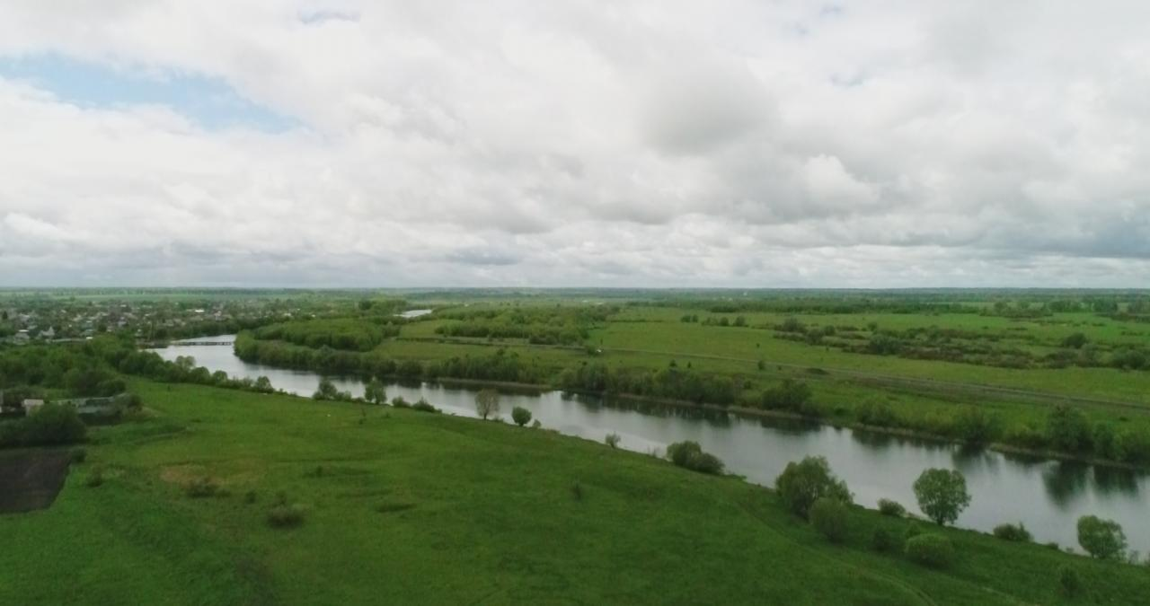

*Рис. 8. Пойменный тип местности*

|  |  |
| --- | --- |
| **!?***. Посмотрите на рис. 9. Можем ли мы назвать оползень единицей ландшафта? Ответ обоснуйте*  *Рис. 9. Оползень на береговом склоне.* | https://ic.pics.livejournal.com/fed_zhimulev/15062231/287834/287834_900.jpg |

**Ландшафты как элемент природного и культурного наследия человечества**

Ландшафт является одним из самых ценных объектов природного и культурного наследия. Он представляет собой уникальное сочетание природных и антропогенных элементов, которое формируется на протяжении многих лет. Ландшафты могут быть разнообразными: горные, равнинные, ландшафты побережья, речные и др. Некоторые из них обладают особыми историческими, культурными или экологическими ценностями и могут быть признаны объектами наследия.

Некоторые объекты наследия отличаются особыми природными характеристиками, которые являются уникальными и редкими. Это может быть геологическое образование, уникальный водный объект или растительные сообщества, горный массив, водопад или пещера, которые отличаются своей формой, размерами или природным разнообразием. Курская область обладает уникальными природными ландшафтами, среди них можно назвать.

**Клюквенное озеро.** В селе Нижнемахово Суджанского района расположено Клюквенное озеро, более известное местным жителям как Клюквенник. Такое название водоем получил, потому что исключительно на его территории в Курской области произрастает редкая для Центрального Черноземья северная ягода клюква. И хотя основной водоем в настоящее время пересох, собрать северную ягоду в сентябре-октябре еще можно.(Рис. 10)

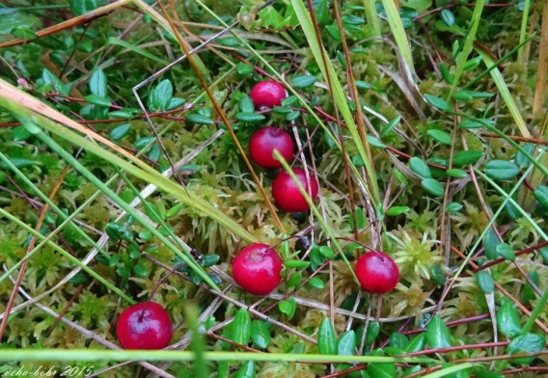

*Рис. 10. Клюква на клюквенном озере*

**Цветные озера.** Несколько лет назад под Железногорском были обнаружены «раскрашенные» водоемы – от изумрудных до буро-алых. Причем краски в них оживают на глазах: цвета озер меняются в зависимости от погодных условий и даже сезонов. Появились они благодаря разработке руд на КМА. (Рис. 11)

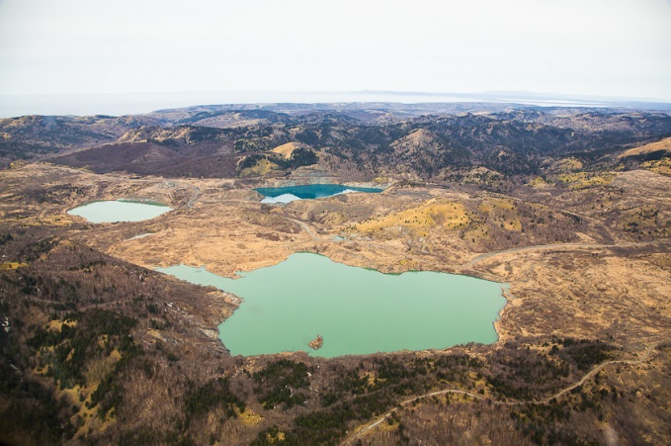

*Рис. 11. Цветные озера на отвалах Михайловского месторождения КМА*

**Гора Фагор**. В Курской области в окрестностях села Горналь есть уникальная в своём роде гора Фагор. Гора и другие холмы вокруг сформированы меловыми отложениями, поэтому эту местность называют «Белогорьем». Холмы, бескрайние поля, перемежающиеся с лесными массивами, река Псел – такая картина открывается взору с вершины горы Фагор.(Рис. 12)

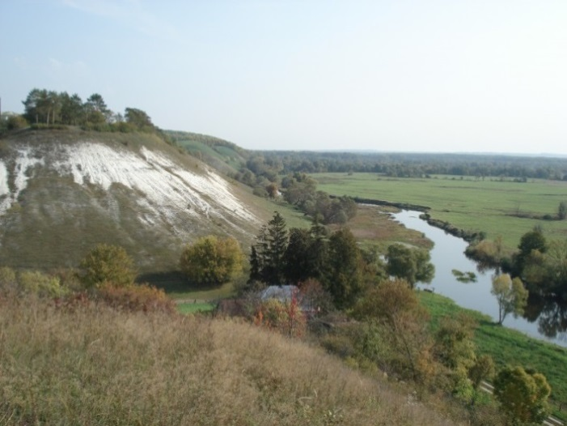

Рис. 12. Гора Фагор

Каждый ландшафт имеет свою уникальную историю, которая может быть связана с проживанием различных народов, с основанием и развитием городов, созиданием замков и дворцов, возведением храмов и монастырей, а также с использованием земли в сельском хозяйстве и промышленности.

Культурный ландшафт понимается как результат совместного творчества человека и природы. Все культурные ландшафты подразделяются на три основных категории:

1) целенаправленно созданные;

2) естественно сформировавшиеся, среди которых выделяются реликтовые и ископаемые, а также развивающиеся ландшафты;

3) ассоциативные.

Целенаправленно созданные ландшафты — это, прежде всего, объекты ландшафтной архитектуры (парки и сады). Их облик максимально подчинен творческому замыслу создателей; формирование культурного ландшафта определяется задачей повышения его эстетических качеств. Одним из примером может стать Дворцово-парковый ансамбль усадьбы Марьино. (Рис. 13)

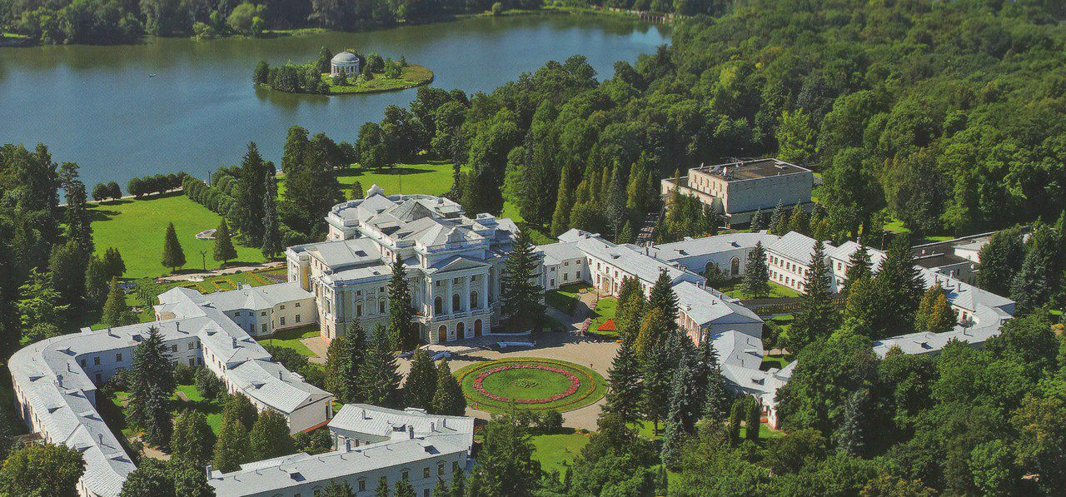

*Рис. 13. Дворцово-парковый ансамбль усадьбы Марьино.*

В естественно сформировавшихся ландшафтах сложным образом переплетаются природные условия и целенаправленная деятельность людей. К такому типу можно отнести многие традиционные сельские (рис. 14) или исторические индустриальные ландшафты (рис. 15), которые формируются в результате длительного воздействия местного сообщества на ландшафт.

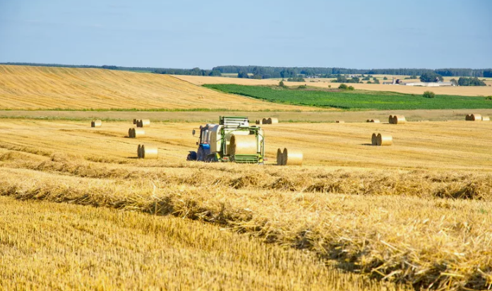

Рис. 14. Сельскохозяйственный ландшафт

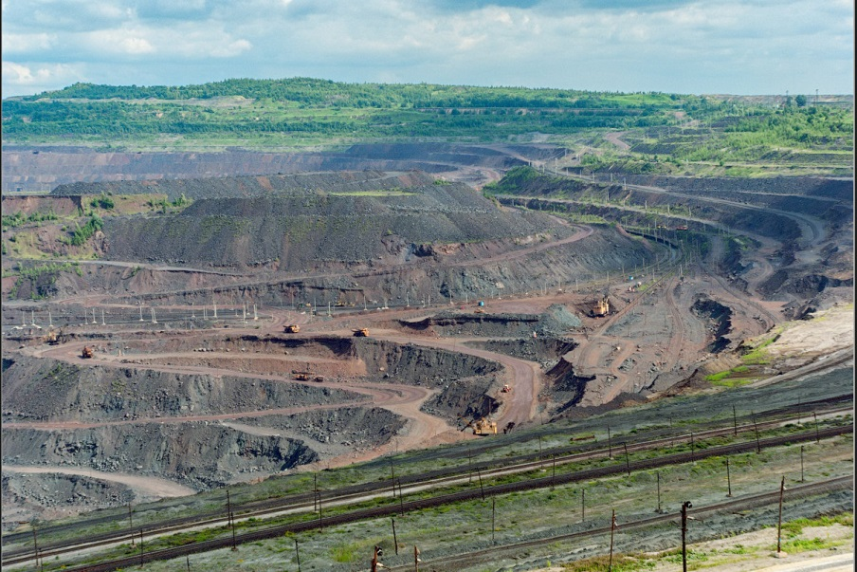

Рис. 15. Карьер по добыче железной руды в Железногорске

**!?***.* *Посмотрите на рисунок 15. В чём особенности городского ландшафта? Приведите примеры положительного и отрицательного влияния городских ландшафтов на жизнь человека.*

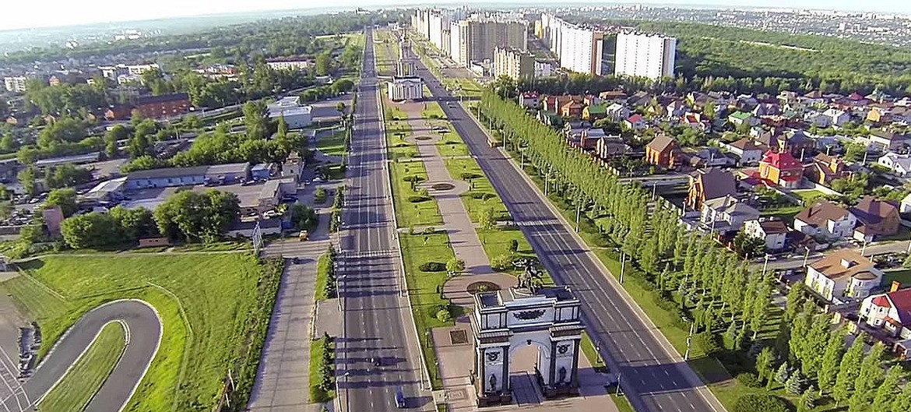

*Рис.15. Курск. Городской ландшафт*

|  |  |
| --- | --- |
| **!?** | 1. *Приведите пример, какую роль сыграли геологические, тектонические и климатические изменения в формировании современных ландшафтов Курской области.* 2. *Где природные условия более разнообразны — в речной долине или на морском побережье? Почему?* 3. *Что такое аналоги природных ландшафтов?* |